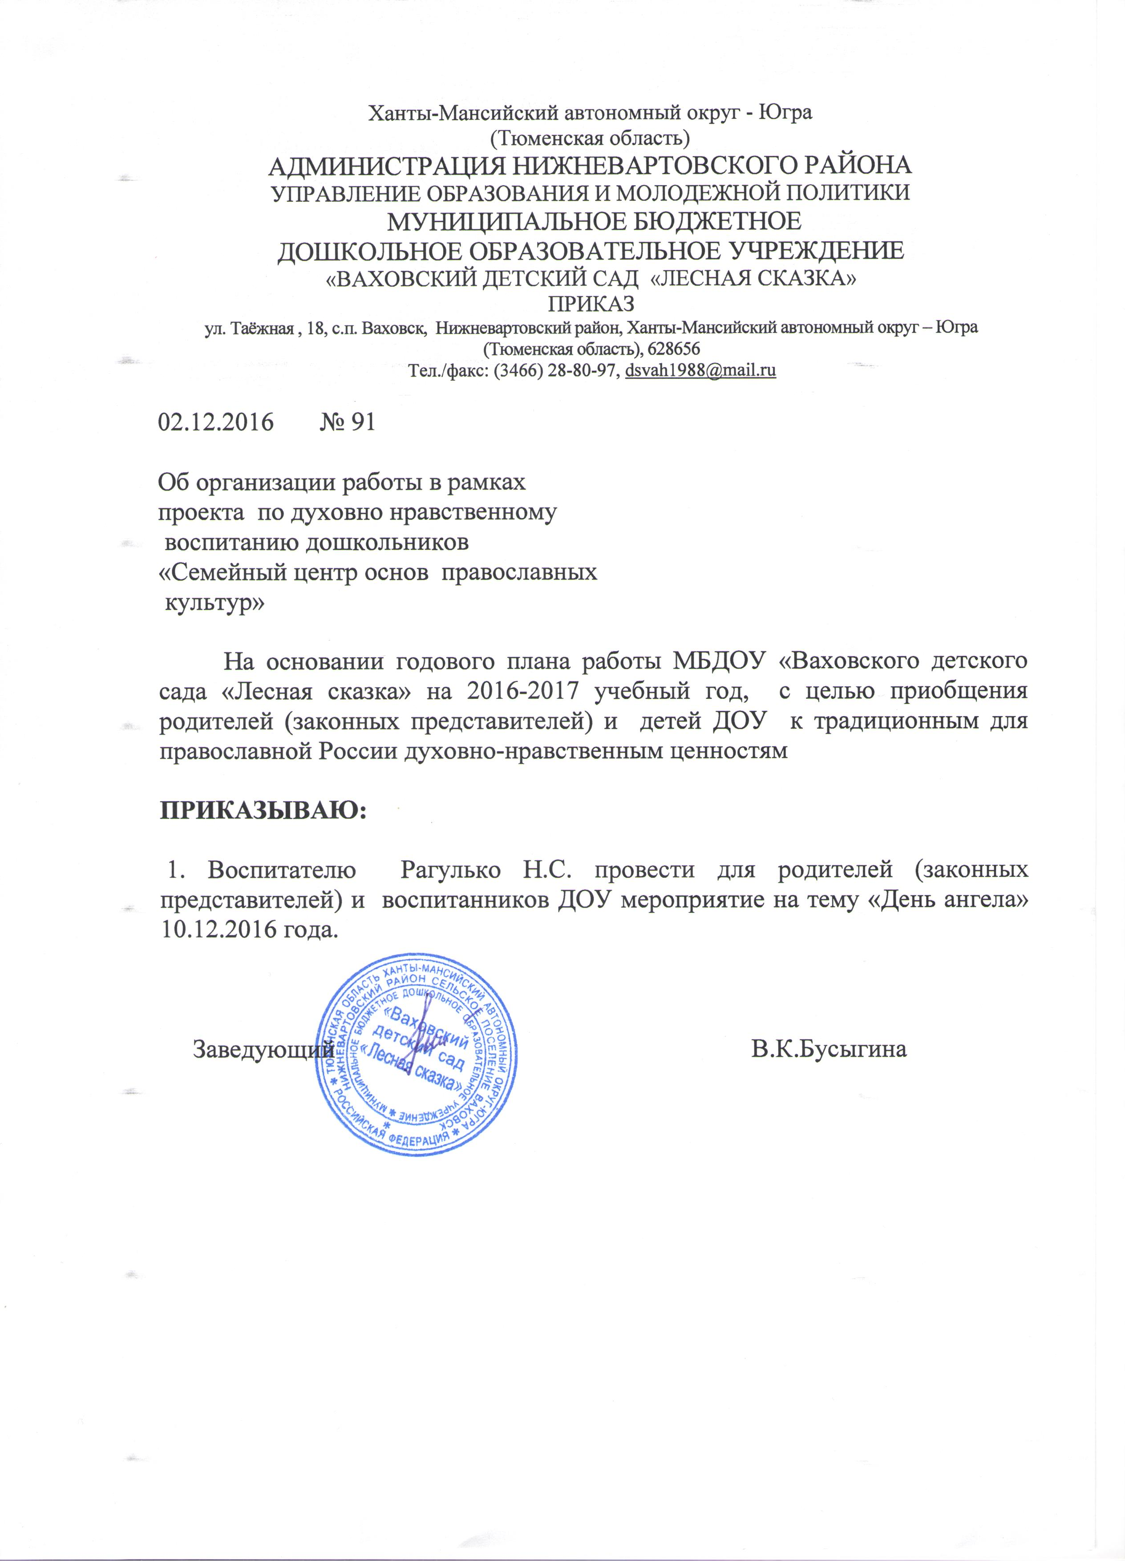

Муниципальное бюджетное дошкольное образовательное учреждение «Ваховский детский сад «Лесная сказка»

Конспект по духовно-нравственному воспитанию

«День Ангела»

Воспитатель: Рагулько Н.С.

2016 год

Конспект по духовно-нравственному воспитанию

«День Ангела»

Цель: Дать представление детям о невидимых существах, называемыми Ангелами.
Задачи:
- Дать детям представление о духовном мире, об Ангелах.
- Рассказать детям об Ангеле – Хранителе.
- обогащать словарь новыми словами и понятиями: Ангел Хранитель, именины.
- Развивать интерес к познанию духовного мира;
-Развивать нравственные качества личности ребёнка на основе социокультурных ценностей российской нации. Воспитывать доброжелательное отношение друг к другу.
- Развивать творчество

Ход:
Воспитатель:
Здравствуйте, гости дорогие!
Много дней святых и славных
У людей у православных.
Пасха, Троица, Крещенье,
Рождество, Преображенье-
Сколько праздников – не счесть.
Но один особый есть
В этот день, как в день рожденья,
Принимают поздравленья!
Кто знает, что это за день? (Правильно). День ангела или именины.

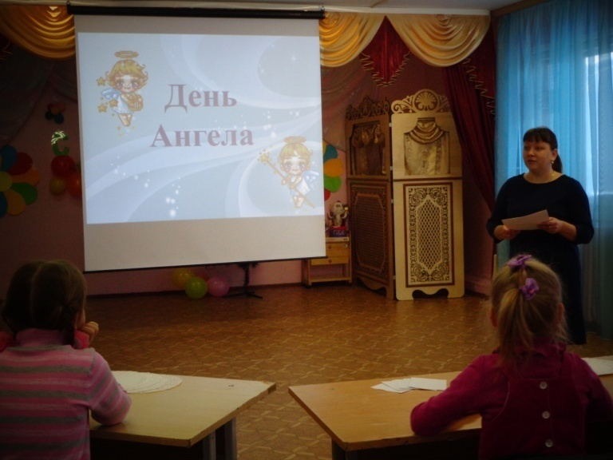
Воспитатель:
Ребята мы уже много раз говорили слово именины, а кто скажет, что такое именины? (Ребёнок: именины - это день ангела, небесного покровителя). Именины - это такой день, когда в церкви празднуется память того святого, в честь которого вы названы, то есть, чье имя вы получили при крещении. Этот день еще называют днем Ангела.
Каждый человек должен знать, в честь какого святого его назвали. А наши мамы расскажут, в честь какого святого они вас назвали (родители рассказывают о Дне Ангела своего ребенка)
А кто такой Ангел? В самом начале, когда ещё не было ни мира, ни человека, Бог сотворил святых Ангелов. Слово «ангел» означает «вестник» - приносящий новость. Каждому христианину бог даёт при крещении Ангела – хранителя, который невидимо охраняет человека во всю его земную, от бед предостерегает, от грехов оберегает (показ икон и картин) Слайд 2,3.
Просмотр мультфильма по мотивам Г.Х. Андерсена «Ангел».
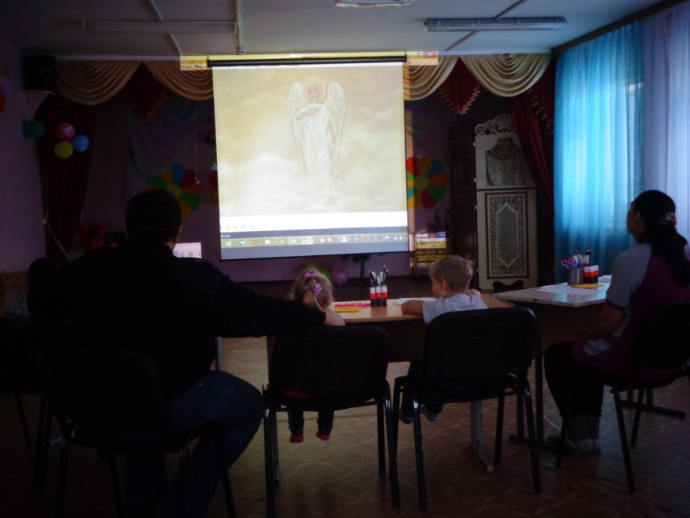

Выступление отца Мирослава.

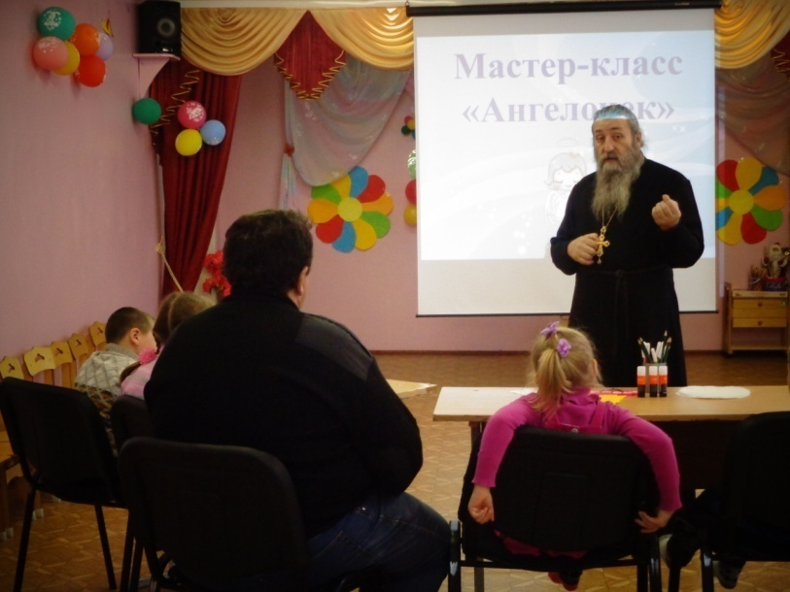

Воспитатель:
Ребята, помните всегда, что вы не одиноки. Рядом с вами всегда находится ваш Ангел – Хранитель, которого даёт вам Бог при Святом Крещении.
Ангелы следуют за нами, охраняя нашу жизнь, помогают нам. Это наши неразлучные друзья. Каждый крещенный человек носит на себе нательный крестик. Это означает, что Бог посылает ему Ангела, который защищает и охраняет от всех болезней и невзгод. Со своим Ангелом можно разговаривать, когда страшно вам или неспокойно.
Воспитатель: Ребята вы сегодня узнали много нового об Ангеле Хранителе, а сейчас мы попробуем его и сделать.
Мастер-класс «Ангелочек»
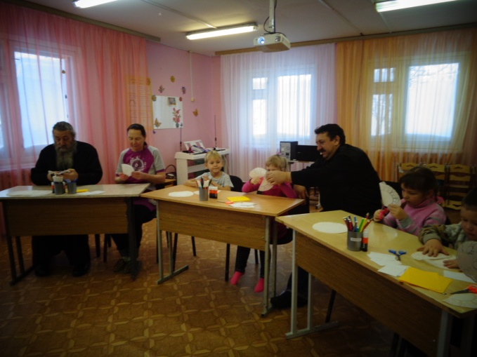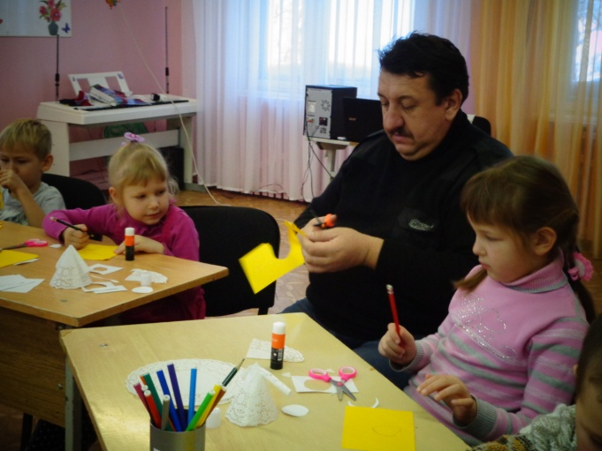
Воспитатель: Ребята, какие красивые у вас ангелочки. Что вам понравилось, запомнилось в нашей встрече? Какие эмоции вызвала встреча? Чтобы вы хотели изменить в себе, что бы Ангел Хранитель всегда был рядом. А давайте спросим у наших мам, какими бы они хотели вас видеть.
Воспитатель: На этом наша добрая теплая встреча подошла к концу.
Ангела вам всем Хранителя и да хранит вас Господь.

